新 书 推 荐

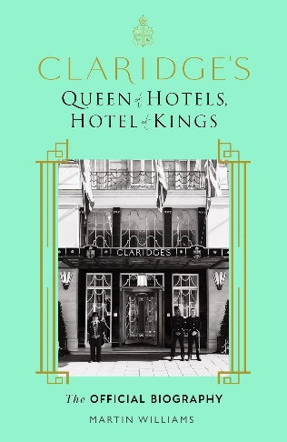
中文书名：《传奇酒店克拉里奇：酒店女王，王者之家》
英文书名：CLARIDGE'S: Queen of Hotels, Hotel of Kings
作 者：Martin Williams
出 版 社：Hodder & Stoughton
代理公司：Johnson & Alcock/ANA/Brady
页 数：320页
出版时间：2026年10月
代理地区：中国大陆、台湾
审读资料：电子稿
类 型：大众文化

英国亚马逊畅销书榜排名（2026.07）：
#110 in Cultural History of London
#176 in Hotels & Inns
#467 in Food & Travel Writing

内容简介：

如果酒店会说话，那么克拉里奇酒店将讲述两百年来英国上流社会最隐秘、华丽的一段历史。

自1812年在伦敦梅菲尔区开业以来，它接待过流亡的皇室成员、政要、艺术家、电影明星与商业巨头：欧仁妮皇后曾在这里寻求庇护，丘吉尔家族与它关系深厚，奥黛丽·赫本、玛琳·黛德丽等名流也曾留下身影。酒店经历过两次世界大战、经济危机、王室衰落与社会风尚的更替，却始终以克制、体面和服务维持着“酒店女王，王者之家”的传奇地位。

本书是克拉里奇迄今唯一一部官方传记，作者获准深入酒店档案，并结合私人书信、历史报刊、经营记录，以及对历代员工和宾客的采访，还原它从一间私人旅舍成长为世界顶级酒店的全过程。书中既有名人与奢华，也有那些常被历史忽略的普通员工。透过一座酒店的兴衰，我们将看到英国社会如何告别贵族时代，又如何重新定义财富、品位与现代生活。

【卖点】

·克拉里奇酒店唯一官方传记：作者大量使用酒店档案，并采访长期任职的员工和熟悉酒店的宾客；同时，酒店只参与事实核查，并未干预全书的内容与结构。因此，它既有官方授权带来的资料优势，也避免沦为一部单纯歌颂品牌的酒店史。

·以传奇酒店为窗口，浓缩两百年英国社会与文化变迁：从欧洲王室的流亡与婚礼、两次世界大战中的伦敦，到女性进入公共社交空间、现代餐饮和奢华服务业的形成，本书把宏大历史放进客房、宴会厅和员工通道之中，兼具英国史、王室史、名人轶事与生活方式史的阅读吸引力。

***

全世界没有一家能与克拉里奇酒店相媲美。自1812年创立以来，这座奢华、尊贵的传奇酒店，始终传承英国酒店业最优秀的待客传统，同时也在不断创新改革。

在这部官方传记中，历史学家马丁·威廉斯邀请读者走进这家世界上最具传奇色彩的酒店，体会其波澜壮阔的历史。该酒店起源于19世纪初的米瓦特酒店，后经历两次世界大战和百年社会变迁，再到今日的辉煌。作者带领读者探寻克拉里奇酒店鲜为人知的幕后故事，重现这段传奇历程中的每一个精彩篇章，并让那些曾在这里留下印记的人物重新鲜活起来，从王室成员、电影明星，到政治家与各界名流。

作者简介：

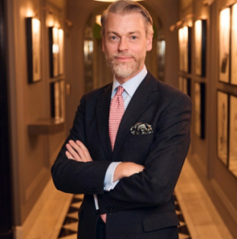
马丁·威廉斯（Martin Williams）是一位艺术与时尚历史学家，长期关注20世纪初的王室文化与上流社会。他曾任职于佳士得、邦瀚斯以及苏富比艺术学院，并定期为《乡村生活》（Country Life）杂志撰稿。著有William Wolfe’s Guide to Excellent Living in London。其关于爱德华七世去世及其对英国社会影响的作品，已于2023年出版。

目录：

引言 1
第一章
“这是有身份的外国宾客都青睐的度假胜地” 7
第二章
“克拉里奇酒店的老板如今已束手无策，不知该如何安置那些即将入住的王室贵宾” 23
第三章
“公爵不想看到布鲁克街出现另一家萨沃伊酒店” 39
第四章
“我实在无法想象这些王室贵族们回家后会作何感想，” 55
第五章
“美食家的天堂” 71
第六章
“依我看来，战争从来不是靠麻衣素食赢得的” 87
第七章
“中年女性在克拉里奇酒店也能感受到初入社交界的魅力” 103
第八章
“奥林匹斯山上的众神来到城中时，必然会引起一番轰动” 119
第九章
“城中最令人感兴趣的地方之一” 135
第十章
“糟糕的夜晚，更糟糕的夜晚，以及更美好的夜晚” 151
第十一章
“这里的宾客彼此都熟知，这或许已经胜过世界上任何一家大型酒店” 167
第十二章
“那晚我们还喝了装满香槟桶的牛奶” 183
第十三章
“未来二十年里，我们恐怕再也见不到这样的场景了” 199
第十四章
“世间所能想象的最华丽景象” 215
第十五章
“拂去尘埃，重新焕发生机” 231
第十六章
“一切归于欢乐” 247
后记 265
致谢 269
图片鸣谢 273
参考文献 275
注释 281
索引 291

感谢您的阅读！
请将反馈信息发至：版权负责人
Email：Rights@nurnberg.com.cn
安德鲁·纳伯格联合国际有限公司北京代表处
北京市海淀区中关村大街甲59号中国人民大学文化大厦1705室, 邮编：100872
电话：010-82504106, 传真：010-82504200
公司网址：http://www.nurnberg.com.cn
书目下载：http://www.nurnberg.com.cn/booklist_zh/list.aspx
书讯浏览：http://www.nurnberg.com.cn/book/book.aspx
视频推荐：http://www.nurnberg.com.cn/video/video.aspx
豆瓣小站：http://site.douban.com/110577/
新浪微博：安德鲁纳伯格公司的微博_微博 (weibo.com)
微信订阅号：ANABJ2002


